Лабораторная работа номер 3

Средний и Продвинутый уровни (уровни 2, 3)

Часть 1

2. В американском английском самые популярные продолжения фраз: city council of Baltimore, city administration of the. В британском же city council of the, city administration of the.

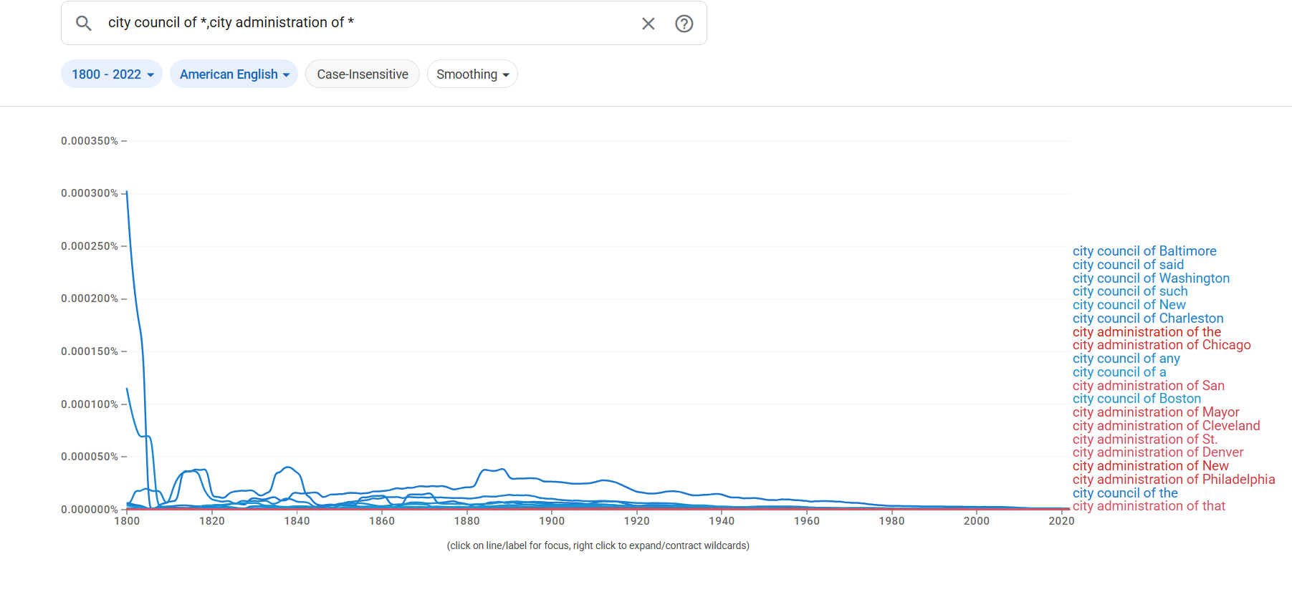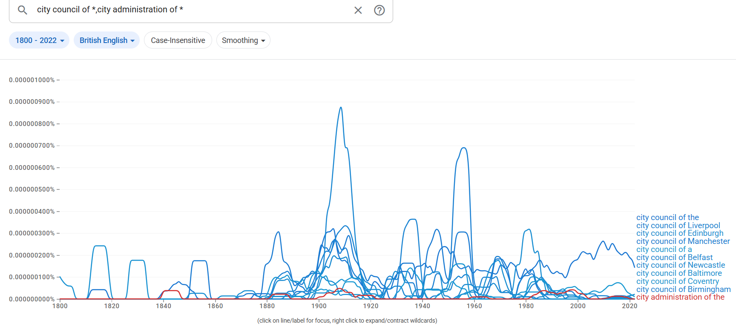

3.Частота использования слова measure в качестве существительного выше.

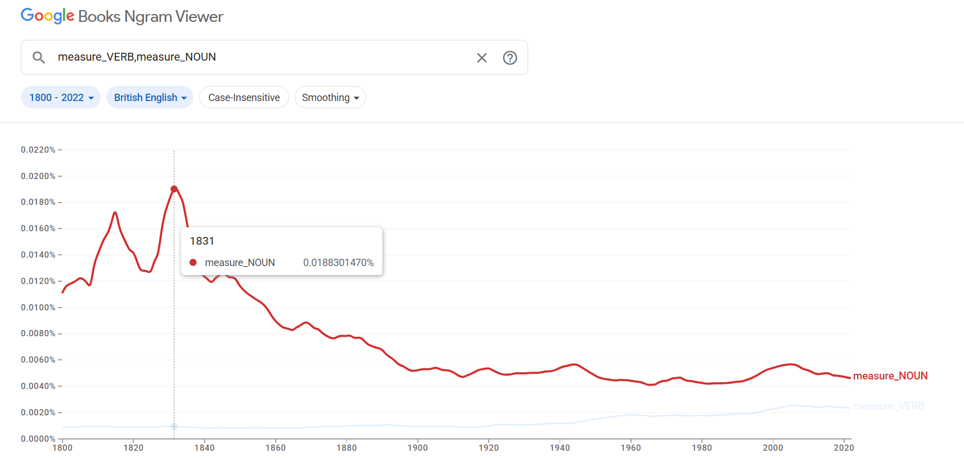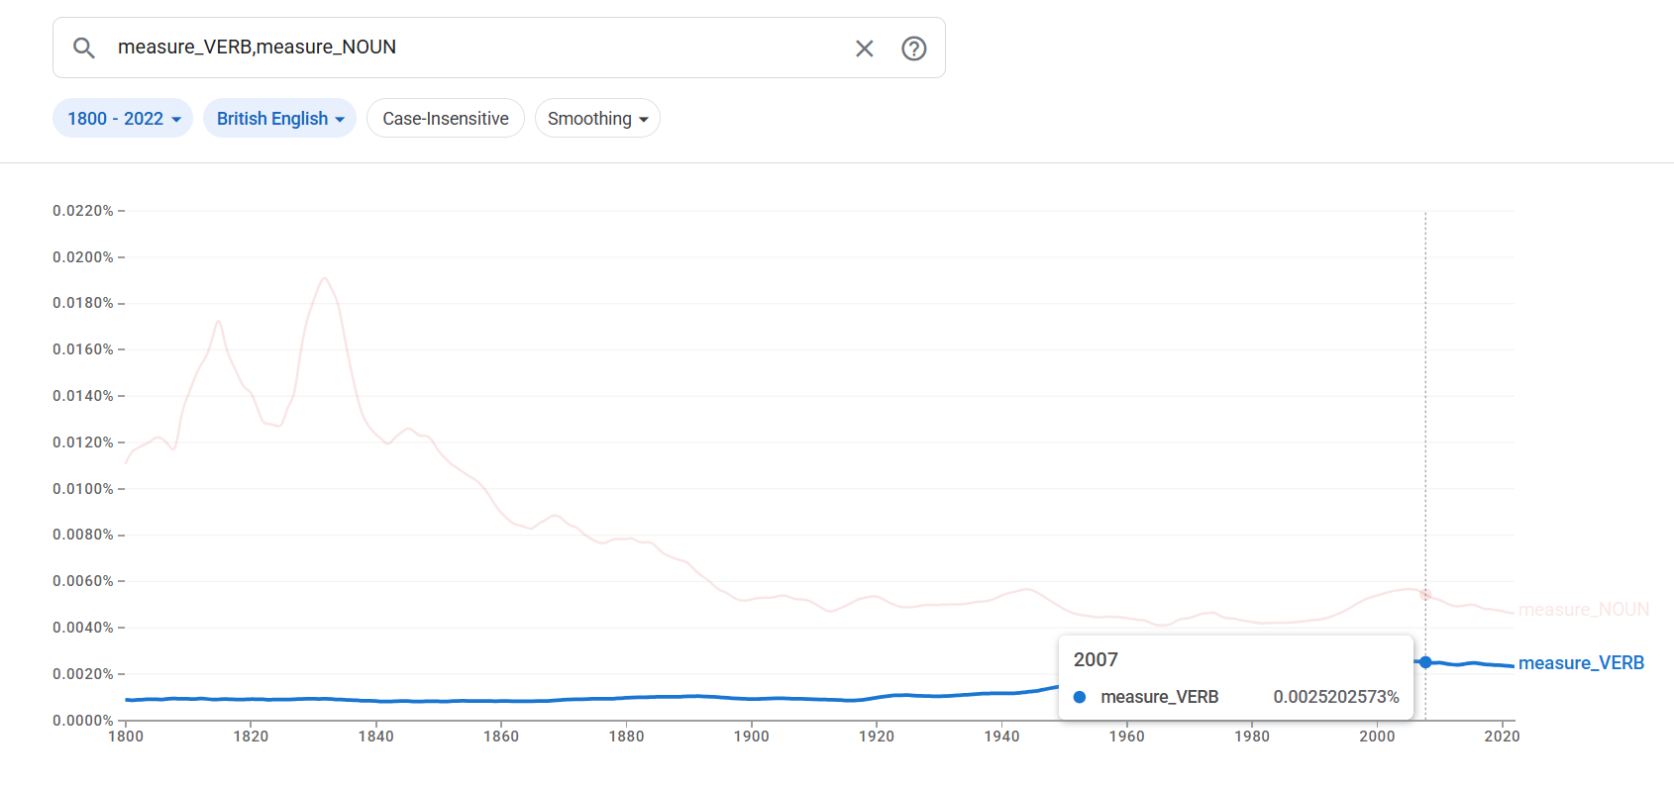

4.Артикль **a** чаще всего предшествует существительному song в сочетании с глаголом sing.

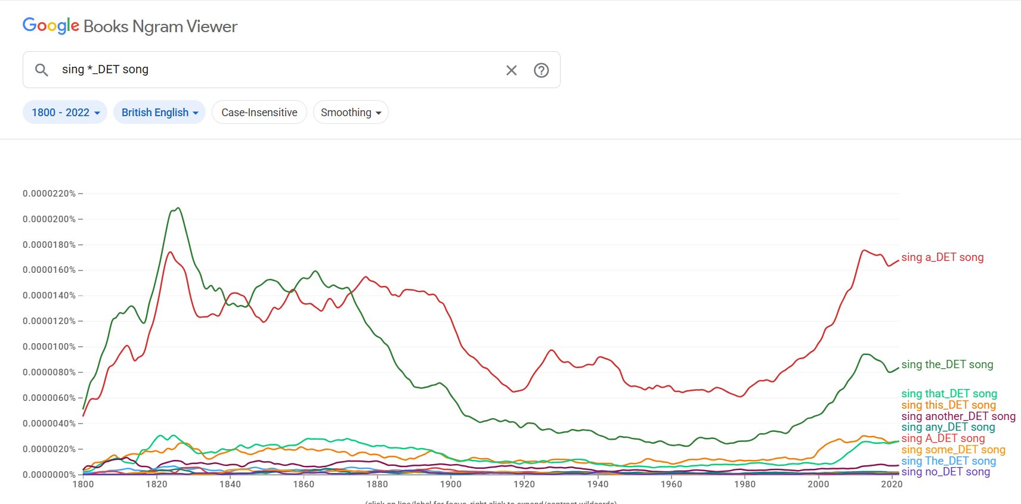

5. Окончание **es** чаще всего встречаются у глагола analyse, если за ним идет существительное.

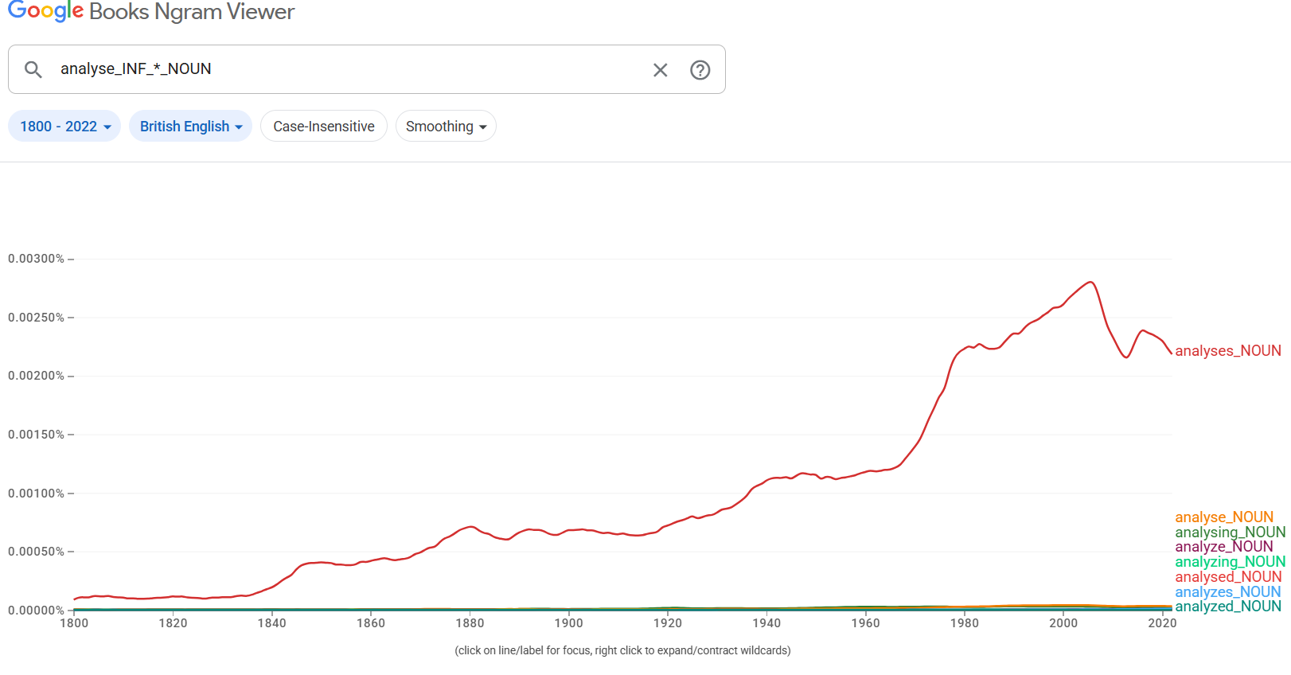

6. Глаголом pick чаще всего управляются такие существительные: flowers, holes, fruit, winners.

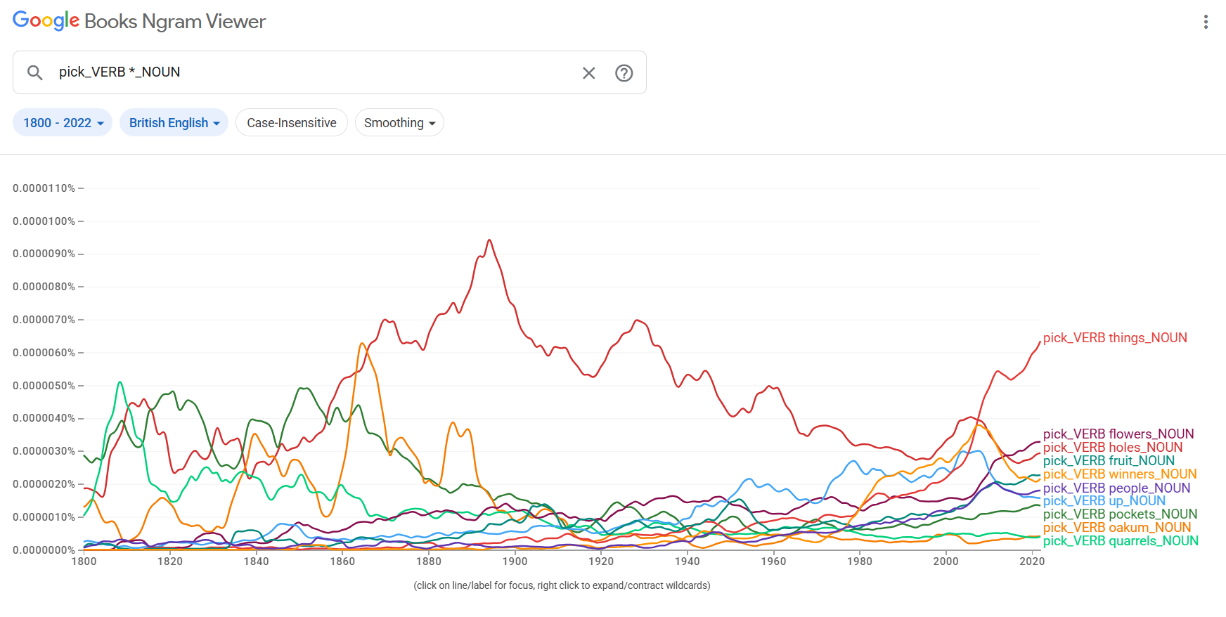

7.Flat самое частное слово в двух корпусах. 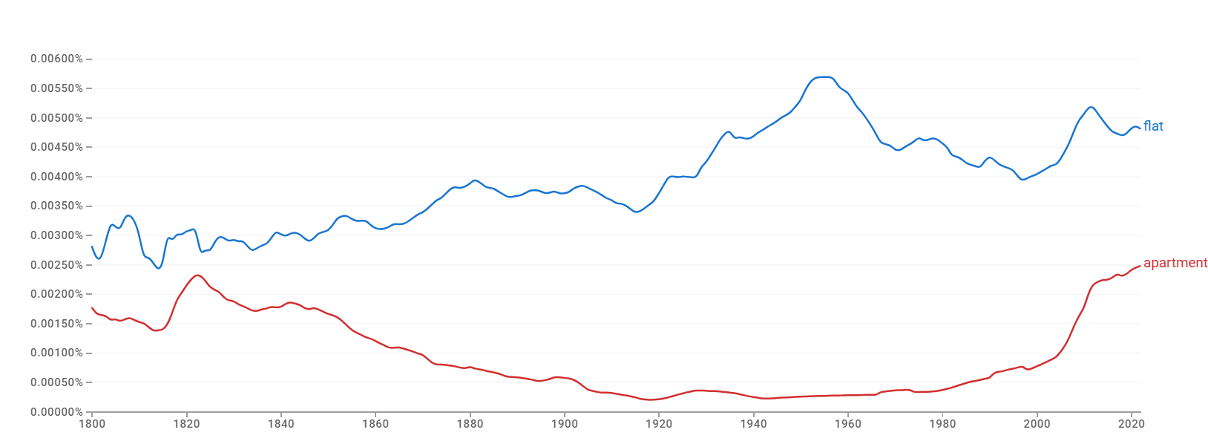

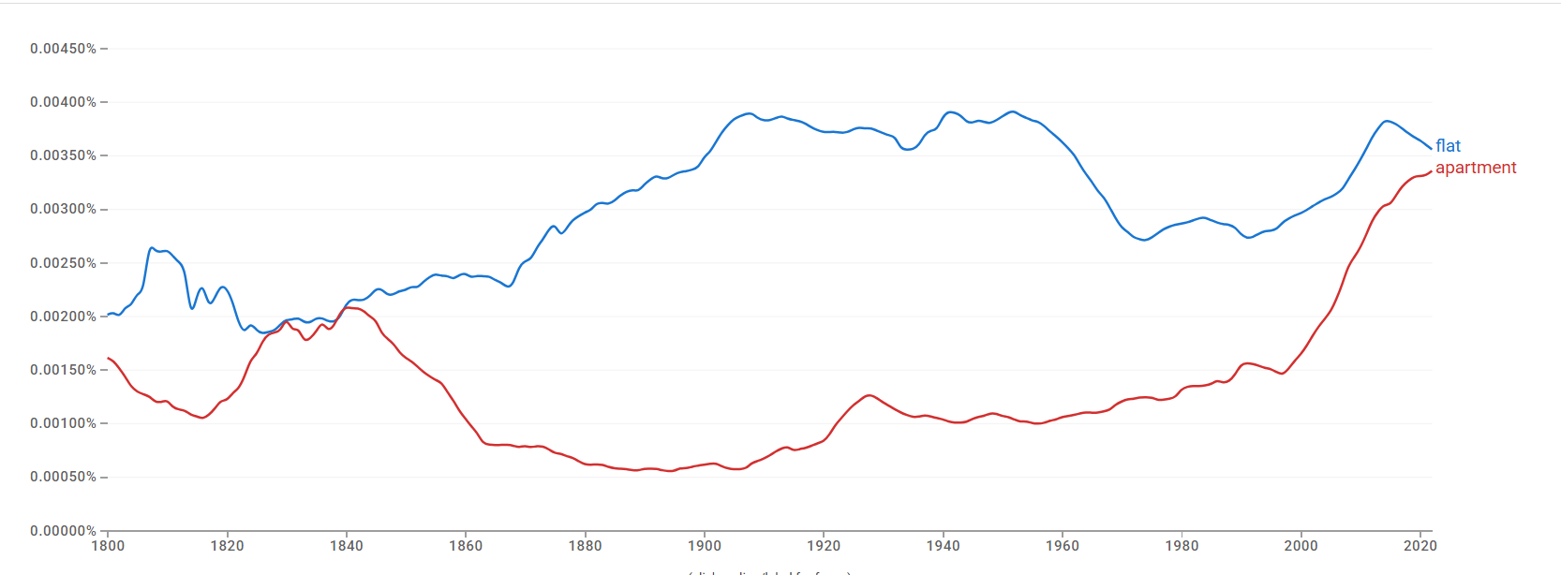

8. Слово run.

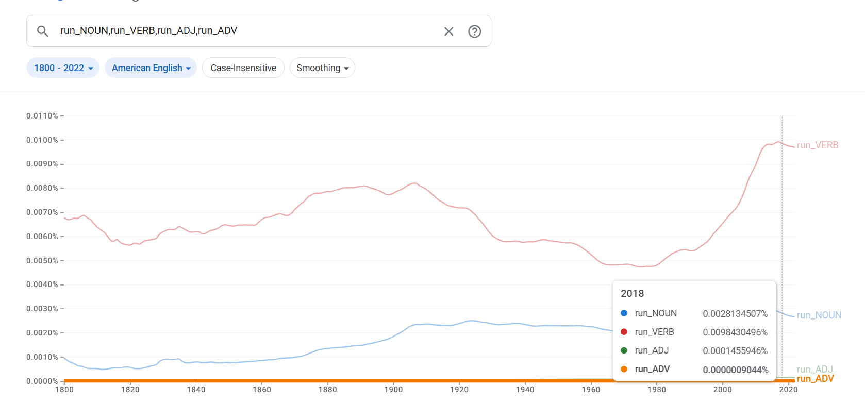

9. Выбранные синонимы: lorry(бр.), truck(ам.). Truck чаще употребляется в двух корпусах.

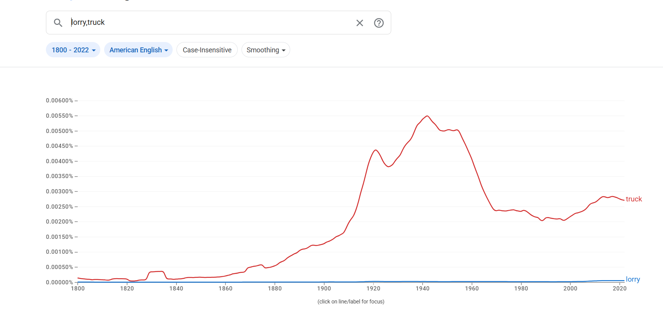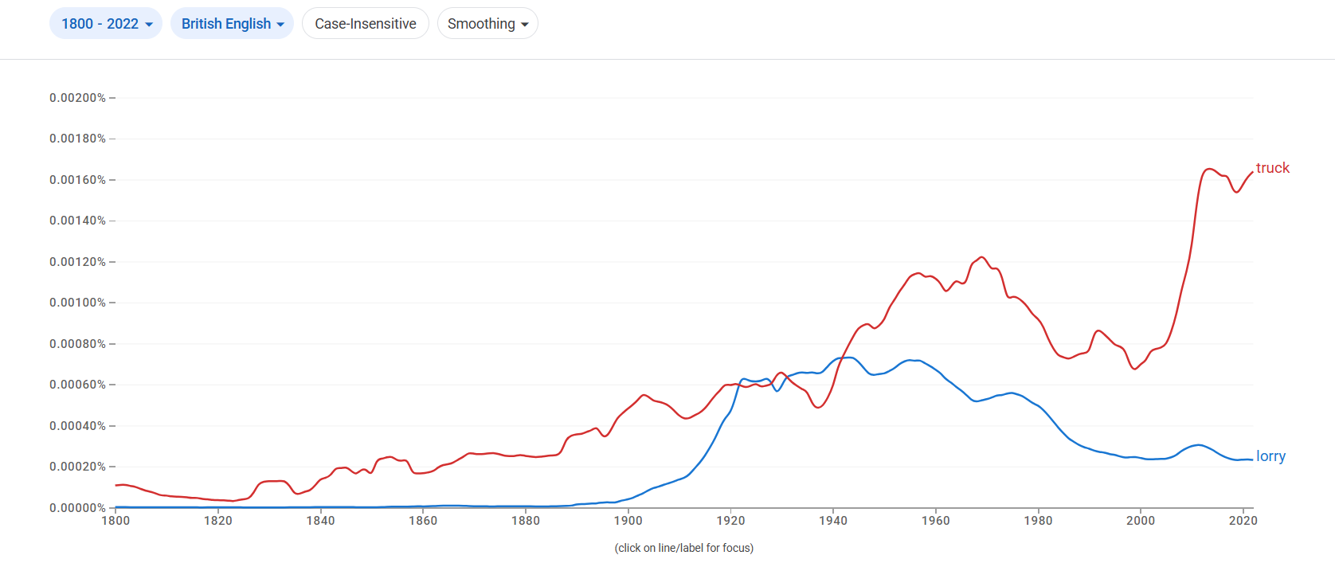

Задания к части 2

Знакомство с Sketch Engine

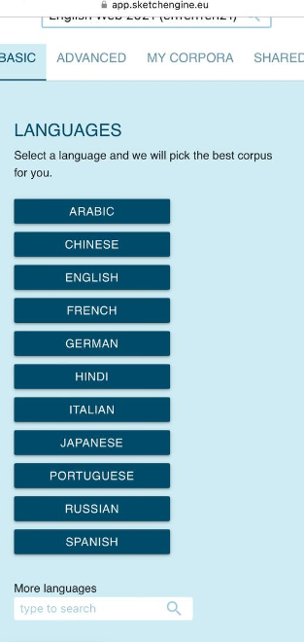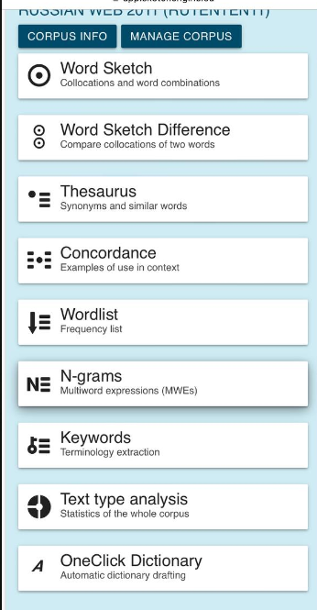

**Словесный Набросок**  
**Описание:** Этот инструмент создаёт «портрет» слова, показывая его типичные грамматические связи с другими словами. Он показывает, какие глаголы, существительные, прилагательные и предлоги часто сочетаются с заданным словом.  
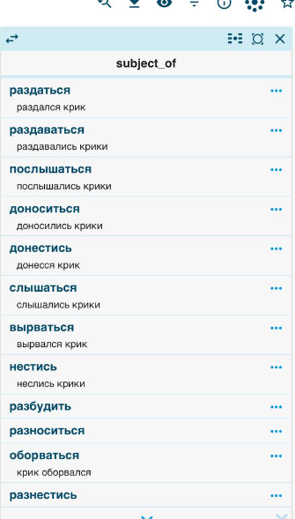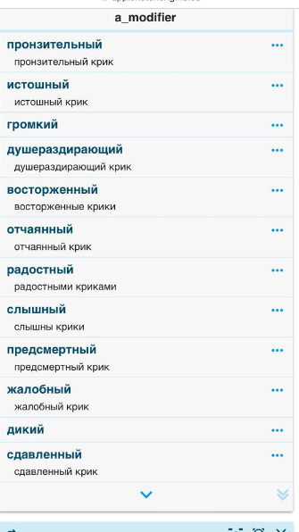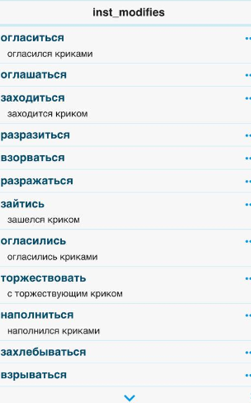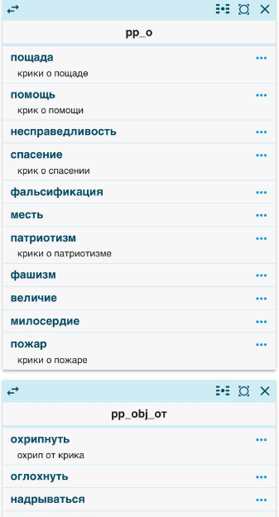  
**Сферы применения:**Изучение лексики и грамматики: понимание того, как слово используется в реальных предложениях и с какими другими словами оно сочетается.  
Письмо и редактирование: Выбор подходящих слов и фраз для написания текстов.  
Лексикография: Составление словарных статей.  
  
  
**Разница в Словесном Эскизе**  
**Описание:** Этот инструмент позволяет сравнить два похожих слова (например, синонимы) и увидеть, чем они отличаются в использовании. Он показывает, какие слова чаще сочетаются с одним словом, чем с другим.  
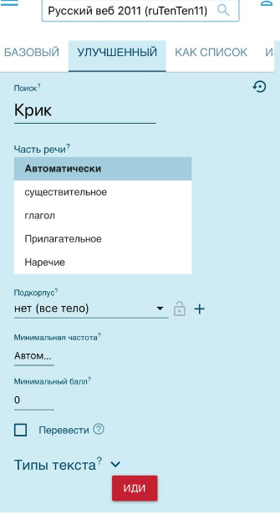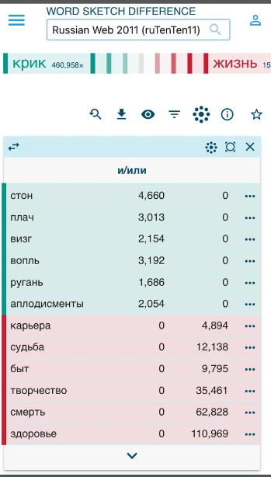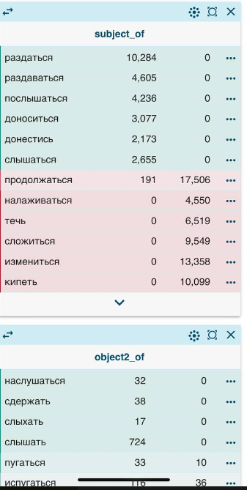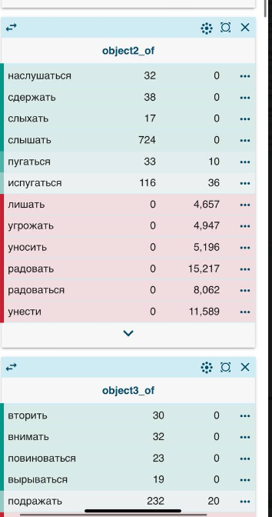  
**Сферы применения:**  
Изучение тонких различий в значениях слов.  
Повышение точности и выразительности речи.  
Перевод: Выбор наиболее подходящего слова для перевода в зависимости от контекста.  
  
  
**Тезаурус**  
**Описание:** Этот инструмент предоставляет список синонимов и связанных по смыслу слов для заданного слова.

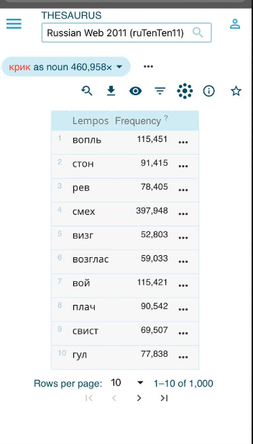  
**Сферы применения:**  
Расширение словарного запаса.  
Написание текстов: Поиск альтернативных слов для избежания повторов.  
Анализ текста: Понимание семантических связей между словами в тексте.  
**Список слов**  
**Описание:** Этот инструмент создает список всех слов в выбранном корпусе или в результатах поиска, отсортированный по частоте.

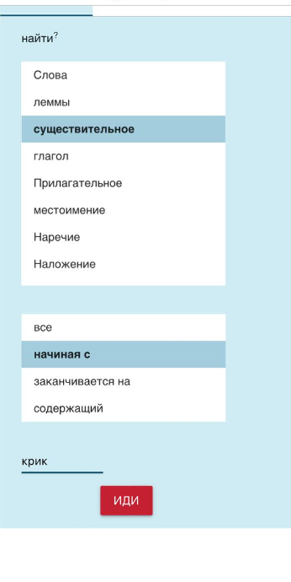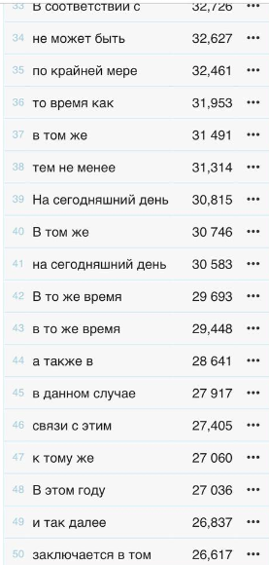  
**Сферы применения:**  
Анализ частотности слов в языке.  
Определение ключевых слов в тексте.  
Сравнение частотности слов в разных корпусах.  
  
  
Ключевые слова  
**Описание:** Этот инструмент показывает все случаи употребления заданного слова в корпусе в контексте (так называемые «ключевые слова в контексте» или KWIC).

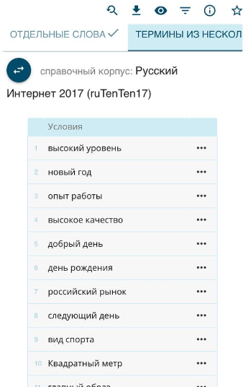  
**Сферы применения:**  
Изучение грамматики и лексики в контексте.  
Анализ стиля речи.  
Перевод: Поиск примеров перевода слова в разных контекстах.  
  
  
**N-граммы**  
**Описание:** Этот инструмент ищет последовательности из N слов (N-граммы), которые часто встречаются в корпусе текстов.

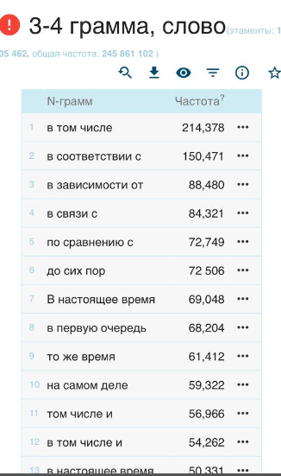  
**Сферы применения:**  
Выявление устойчивых выражений и коллокаций.  
Анализ стиля речи.  
Автоматическое извлечение терминов.